15.50 Доклад No 11
Антоняк Кирилл Иванович
«Влияние геомагнитной активности Солнца на здоровье
человека»
МОУ Ишненская СОШ Ростовского района Яросл. области, 10 кл.
Руководитель: учитель биологии Купреенко Елена Геннадьевна

16.00 Доклад No 12
Смирнова Анна Николаевна
«Наблюдение созвездий в средних широтах Северного полушария»
МОУ Гавриловская СОШ Буйского муниципального района Костромской области, 8 кл.
Руководитель: учитель физики и математики Фомичева Светлана Владимировна

16.10 Доклад No 13
Варнакова Дарья Владимировна
«Вечный календарь»
МБОУ Лицей №17 г. Костромы, 10 «А» кл.
Руководитель: учитель физики Сорокин Валерий Александрович

16.20 Доклад No 14
Шишов Антон Евгеньевич, Атоян Людвик Левонович
«М-2318»
МБОУ Лицей №17 г. Костромы, 8 «А» кл.
Руководитель: учитель физики Сорокин Валерий Александрович

16.30 Доклад No 15
Заботкина Виктория Игоревна, Манасян Люси Оганесовна
«Космическая деятельность и ее влияние на развитие науки и
техники»
МОУ СОШ № 32 имени В.В. Терешковой г. Ярославля, 9 кл.
Руководитель: учитель физики Соловьёва Ирина Николаевна

16.40 Кофе-брейк. Дискуссия

17.10 Звездный зал. Полнокупольная программа «Под звездным небом
Ярославля».

17.40 Подведение итогов. Награждение авторов лучших работ.

Муниципальное автономное учреждение
города Ярославля
«Культурно-просветительский центр имени В.В. Терешковой»

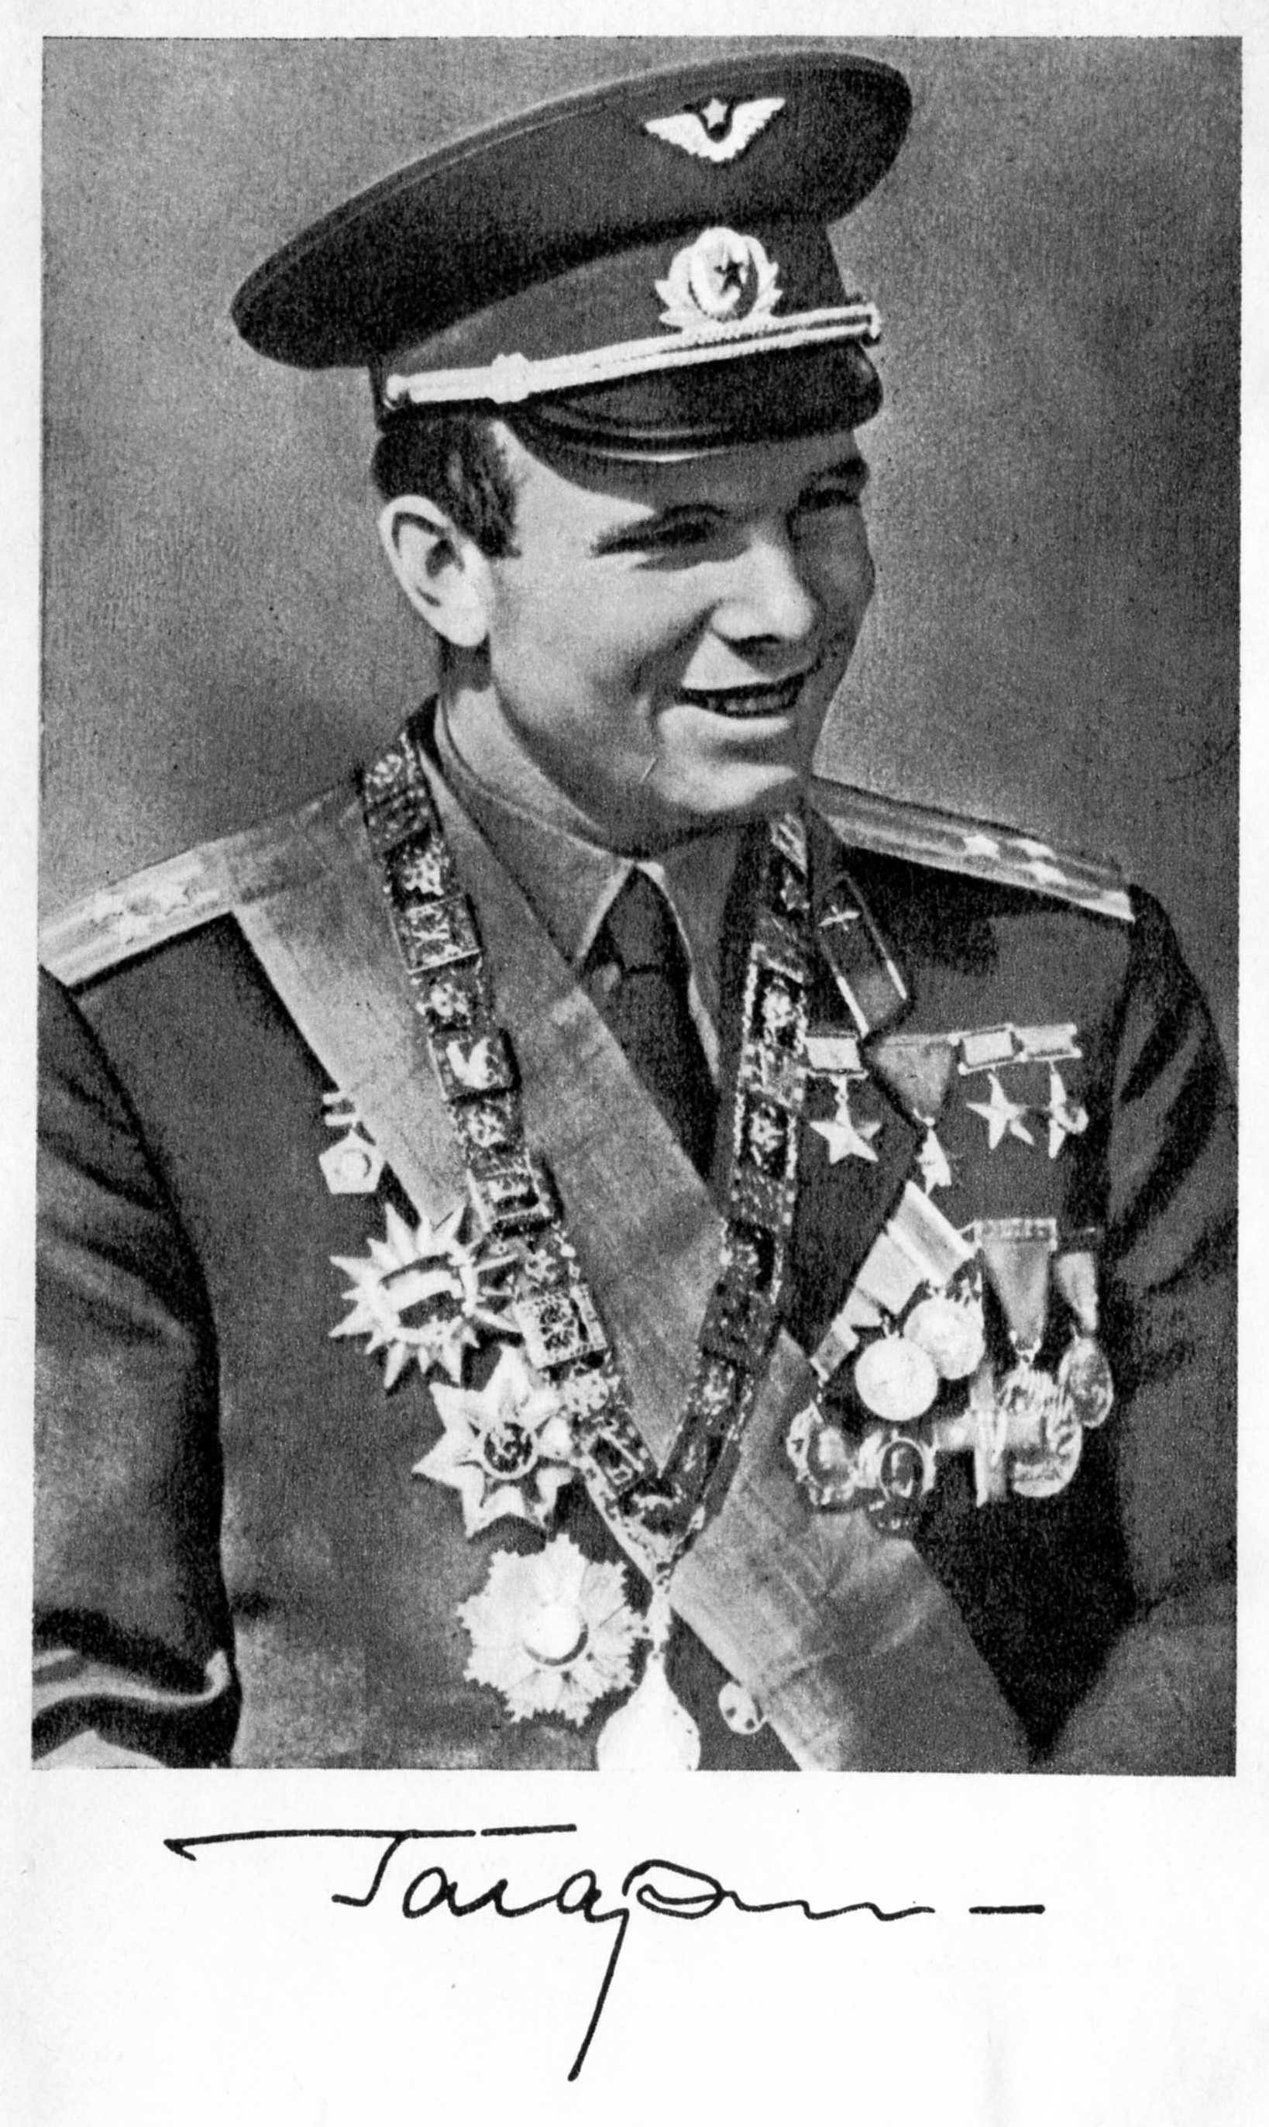
III МЕЖРЕГИОНАЛЬНАЯ
КОНФЕРЕНЦИЯ ШКОЛЬНИКОВ

«ДОРОГА К ЗВЕЗДАМ»,
посвященная Году культуры в России
и 80-летию со дня рождения Ю.А.Гагарина

ПРОГРАММА

Ярославль
18 апреля 2014 г.

13.00 - 14.00 Регистрация участников в фойе. Экскурсия по Центру
им. В.В. Терешковой (по мере регистрации).
Звездный зал
14.00 Открытие Конференции
Приветственное слово к участникам Конференции представителей мэрии города Ярославля и администрации Ярославской области

14.10 Доклад No 1
Игнатова Любовь Валерьевна, Ким Мария Владимировна, Шабашова Алёна Александровна
«Первый в космосе»
МОУ Вареговская СОШ Яросл. области, 9 кл.
Руководитель: учитель физики Виноградова Елена Анатольевна

14.20 Доклад No 2
Шилов Дмитрий, Калинина Надежда, Ярцев Михаил
«Имени твоему посвящается»
ГБОУ школа №58 Приморского района г. Санкт-Петербурга, 10 «А» кл. (члены клуба «Орбита» при музее им. С.П.Королева)
Руководитель: рук-ль школьного музея им.С.П.Королева Овчинникова Людмила Павловна, председатель клуба «Орбита» Данилова Ольга Вячеславовна, учитель английского языка Чернышева Марина Викторовна

14.30 Доклад No 3
Касьянов Михаил Александрович
«Космос в истории моего посёлка. Встреча с участниками эксперимента»
МОУ Гимназия №8 им. Л.М. Марасиновой г. Рыбинска, 7 «Б» кл.
Руководитель: учитель начальных классов Викторова Юлия Александровна

14.40 Доклад No 4
Рассыльнов Егор
«Обитаемость космических кораблей»
МОУ СОШ №4 г. Ярославля, 10 «Б» кл.
Руководитель: учитель физики Кузнецова Ольга Владимировна

14.50 Доклад No 5
Гужва Кирилл Алексеевич, Бабий Екатерина Михайловна
«Путевка в космос»
МОУ СОШ № 13 г. Ярославля, 9 кл.
Руководитель: учитель физики Чех Ирина Ивановна
15.00 Доклад No 6
Алексеева Маргарита Юрьевна, Киселева Татьяна Александровна
«Освоение Луны - один из путей спасения человеческой
цивилизации»
МОУ Фоминская СОШ Тутаевского района Ярославской области, 10 кл.
Руководитель: учитель физики Орлова Ирина Вячеславовна

15.10 Доклад No 7
Горький Антон Сергеевич
«Проблемы, возникающие при пилотируемом полете на Марс»
ГБОУ ФМЛ №30 г. С.-Петербурга, Юношеский клуб космонавтики им. Г.С.Титова ГБОУ ЦО «СПб ГДТЮ», 9 кл.
Руководитель: зав. лабораторией ГБОУ ЦО «СПб ГДТЮ» Жуковская Ирина Яковлевна

15.20 Доклад No 8
Позняк Андрей Дмитриевич
«Внеземные цивилизации»
МОУ СОШ №2 г. Ивантеевки Моск. области, 8«А» кл.
Руководитель: учитель физики Кучина Вера Константиновна

15.30 Доклад No 9
Муратова Олеся Евгеньевна, Новиков Олег Александрович
«Космические» неологизмы в русском языке»
МОУ СОШ № 16 г. Рыбинска, 8 кл.
Руководитель: учитель русского языка и литературы Цветкова Светлана Владимировна; учитель истории, педагог дополнительного образования МОУ СОШ № 32, ЦДЮТЭ г. Рыбинска Новикова Елена Вячеславовна

15.40 Доклад No 10
Комар Мария Владимировна
«Экология космоса»
МОУ СОШ № 37 с углубленным изучением английского языка
г. Ярославля, 10 «А» кл.
Руководитель: заместитель директора, учитель физики Быкова Елена Михайловна

